Príloha č.2

Opis predmetu zákazky – špecifikácia

Propagačné predmety – Darčekové balenia a tašky s folklórnym motívom

- darčekové balenie s folklórnym motívom - 60 kusov

Obsah balenia:
- víno Ribessa z čiernych ríbezlí: objem fľaše 0,375l
- kovový/plechový hrnček 300 ml, s lemom, úprava biely smalt, priemer: 87 mm, výška: 80 mm
- v papierovej taške s rozmermi 18 x 8 x 24 cm,
- na taške, etikete, na fľaši a na hrnčeku rovnaký folklórny motív s vtáčikom a slovenským ornamentom, farba ornamentu červená, malá červená mašľa zo stuhy na hrdle fľaše a na taške

Ilustračné foto:

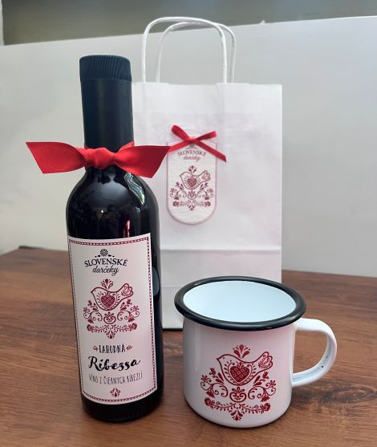

- darčekové balenie s folklórnym motívom – 40 kusov

Obsah balenia:
- víno Ribessa z čiernych ríbezlí: objem fľaše 0,75l
- kovový/plechový hrnček 300 ml, s lemom, úprava biely smalt, priemer: 87 mm, výška: 80 mm
- v papierovej taške s rozmermi 24 x 11x 33 cm,
na taške, etikete, na fľaši a na hrnčeku rovnaký folklórny motív s vtáčikom a slovenským ornamentom, farba ornamentu modrá, malá modrá mašľa zo stuhy na hrdle fľaše a na taške,

Ilustračné foto:
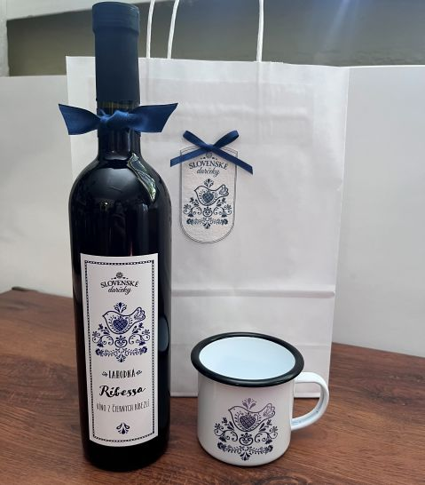

- darčekové balenie s folklórnym motívom – 60 kusov

Obsah balenia:
- medovina: objem fľaše 0,5 l
- kovový/plechový hrnček 300 ml, s lemom, úprava biely smalt, priemer: 87 mm, výška: 80 mm
- v papierovej taške 24 x 11x 33 cm,
na taške, etikete, na fľaši a na hrnčeku rovnaký folklórny kreslený motív s tanečníkmi a nápisom SLOVAKIA, malá modrá mašľa zo stuhy na taške,

Ilustračné foto:
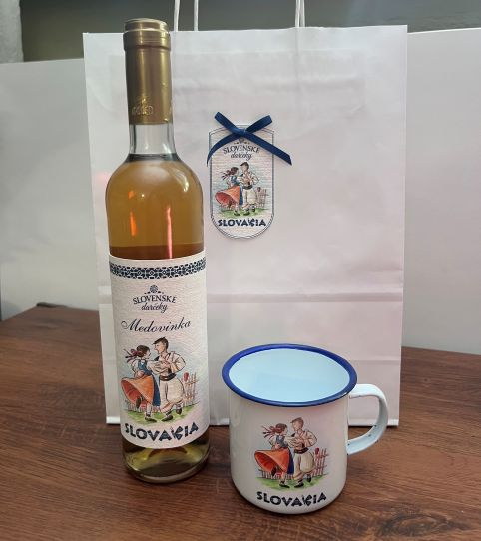

- taška z prírodného materiálu so slovenským motívom pánska verzia – 100 kusov,
- materiál: režné plátno,
- spôsob výroby: ručne šitá,
- s popruhom z juty dĺžky 129 cm,
- uzatvárateľná s prehozom podšitým režným plátnom,
- všité dno tašky, zaoblené spodné rohy tašky,
- rozmer tašky v 37 x h 9 x š 33 cm,
- rozmer prehozu v36 x š26,5 cm,
- na prehoze motív zakvitnutého konárika lipy a názov SLOVAKIA

Ilustračné foto:

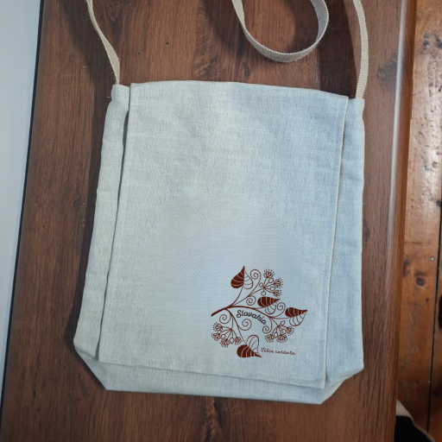

- taška z prírodného materiálu so slovenským motívom dámska verzia – 100 kusov
- materiál: režné plátno,
- spôsob výroby: ručne šitá,
- s popruhom z juty dĺžky 116 cm,
- uzatvárateľná s prehozom podšitým režným plátnom, obšitým hnedým lemom so zaoblenými rohmi,
- všité dno tašky, zaoblené spodné rohy tašky,
- rozmer tašky v37,5 x h 9 x š33 cm,
- rozmer prehozu 33 x 29,5 cm,
- na prehoze motív stromu lipy a názov SLOVAKIA

Ilustračné foto:
